南岸区营业性演出准予许可决定
500108512025000085
许可/备案事项 | 内地营业性演出变更 |  | 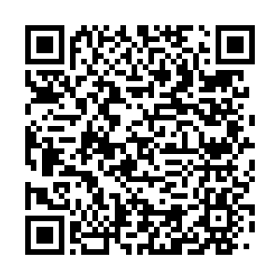
演出名称 | 【琴在江南】2025张子盛师生古琴音乐会
举办单位 | 重庆市南岸区重演剧院管理有限公司
证号 | 500000120320
主要演员（团体） | 陈艺玮（演员名单附后） |  | 演员人数 | 19（人）
本地演出日期 | 2025-9-26至2025-9-26
演出场所 | 重庆市南岸区海棠溪街道烟雨路7号重庆市南岸区重演剧院管理有限公司 |  | 演出场次 | 1（场）
项目负责人 | 陈*策 | 联系电话 | 1852393****
演出内容 | 1.《普安咒》2.《高山流水》3.《秋月玲珑》4.《琴瑟》5.《月明沧海》6.《离骚》7.《秋蒲蓉宾图》8.《长坂坡》9.《月台》10.《神人畅》11.《潇湘水云》12.《诗经千古情》

重庆市南岸区文化和旅游发展委员会
2025-8-14
备注：
1.举办临时搭建舞台、看台的营业性演出，演出举办单位还应于演出前提交演出场所合格证明。
2.属于大型群众性活动的演出，在取得公安部门大型活动安全许可后方可举办。
3.在公共场所举办营业性演出，演出举办单位应于演出前提交群体性活动（安全）备案书。
4.演出举办单位应当严格按照有关规定，做好治安、消防安全、防恐等工作。
5.演出作品涉及他人著作权的，应取得相关权利人许可，并妥善处理相关著作权事宜。
6.演出举办单位应当并自觉接受我区文化市场行政执法人员对演出现场的监督。
7.演出举办单位应当按国家有关规定缴纳相关税费。
8.演出举办单位应当严格按照有关规定组织、策划演出活动，并保证演出的内容和质量。在演出中不得有《营业性演出管理条例》第二十六条禁止的内容。
9.在销售演出门票时应当明示演出最低时长、文艺表演团体或者主要演员信息，举办演唱会的，还应当明示主要演员或者团体及相应最低曲目数量。
10.按照疫情防控指南组织开展演出工作，演出举办单位落实常态化防控措施，切实做好场所防控以及观众、演职人员、工作人员防护。

抄送：区公安分局、区税务局、区市场监管局、区消防救援支队、海棠溪街道、区文化执法支队

